福建机关党建公众号登入党费e家操作步骤
1、打开微信，在通讯录页面点击公众号；
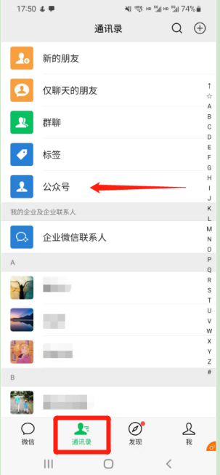
- 顶部搜索框输入【福建机关党建】搜索公众号，点击关注公众号；
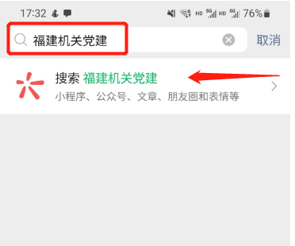
- 进入公众号点击页面左下角【党费e家】进入省直党费e家小程序。
